***Au nom d’Hippocrate***

**15.09.2018-15.06.2019**

**DOSSIER PEDAGOGIQUE ENSEIGNANT**

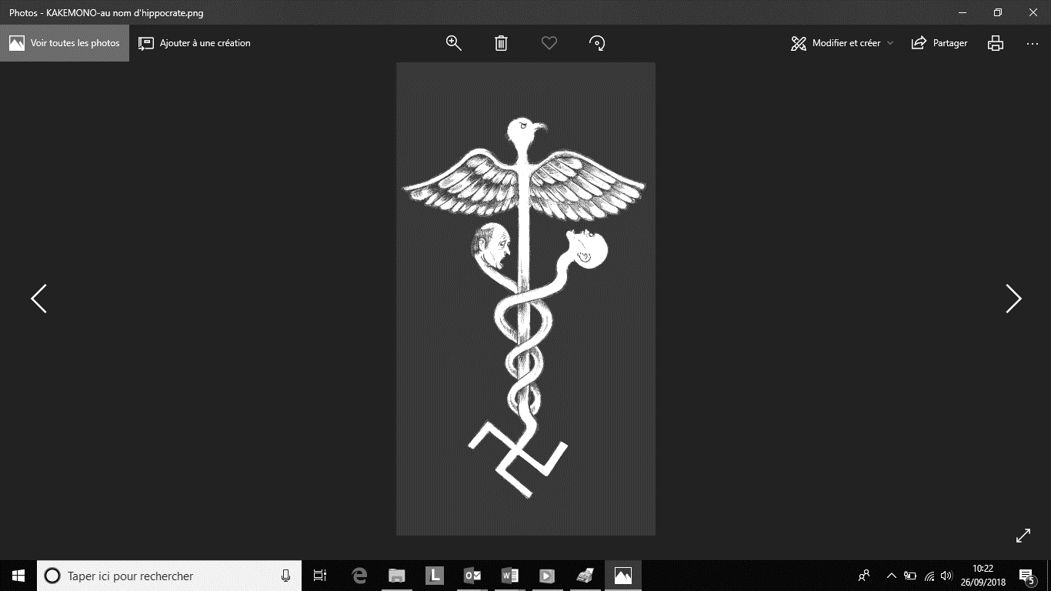





**Compétences travaillées. Classes de collège et de lycée.**

Histoire et géographie : se repérer dans le temps (construire des repères historiques) ; analyser et comprendre un document ; pratiquer différents langages ; coopérer et mutualiser.

Enseignement moral et civique : exprimer en les régulant ses émotions et ses sentiments ; comprendre les principes et les valeurs de la République française et des sociétés démocratiques ; développer la réflexion critique ; s’engager.

Sciences de la Vie et de la Terre : adopter un comportement éthique et responsable (distinguer ce qui relève d’une croyance ou d’une idée et ce qui constitue un savoir scientifique); se situer dans l’espace et dans le temps (identifier par l’histoire des sciences comment se construit un savoir scientifique).

Arts plastiques : Se repérer dans les domaines liés aux arts plastiques, être sensible aux questions de l’art (connaître des œuvres, en saisir le sens et l’intérêt, interroger et situer des œuvres et démarches artistiques).

*« Au nom d’Hippocrate »*

Exposition temporaire au CERD-Struthof (15 septembre 2018 au 15 juin 2019)

4. Qu’est-ce qu’un **camp annexe** ? Combien le KL-Natzweiler en compte-t-il ? Où ? Lequel est le plus proche de votre établissement scolaire ? Quel lieu d’un camp de concentration est spécifiquement dédié à la médecine ? Que peut-on en conclure quant à celui du KL-Natzweiler en 1942 ? **FORUM**

**Ce sont des camps satellites d’un camp souche. Ils bénéficient d’une certaine autonomie de gestion. Le KL-Natzweiler en compte 50. Dans plusieurs d’entre-eux, on trouve une infirmerie (Revier). En 1942, le Revier du KL-Natzweiler occupe 7 baraques. *La situation sanitaire du camp est catastrophique*.**

**Opposant politique**

**Homosexuel allemand**

**Juif**

**ETAPE 1. LE CONTEXTE : des lieux, des Hommes et une science. RAMPE**

Au cours de la visite vous rencontrerez d’autres insignes. Rajoutez l’un d’entre- eux.

2. Les œuvres d’Angélique Bègue nous renseignent sur **les différentes catégories de détenus** enfermés dans le KL-Natzweiler. Comment ceux-ci étaient-ils identifiés ? Complétez le document ci-contre. **ESPACE BORNES**

**Les détenus portent un insigne et un numéro matricule cousus sur leur veste et leur pantalon.**

3. Que pouvez-vous en conclure sur ce qu’est un **camp de concentration** ?

**C’est un (lieu de détention et de mise en isolement) lieu de répression où est détenue toute personne que les nazis jugent hostile~~s~~ ou nuisible~~s~~ à leur politique et à leur projet. Les prisonniers y sont soumis au travail forcé.**

1. Grâce à la liste des médecins détenus, localisez sur cette carte, en les hachurant en rouge, les pays d’où viennent les détenus. Que pouvez-vous en conclure ? D’où sont originaires les détenus du KL-Natzweiler ?

**Les détenus sont originaires de nombreux pays d’Europe. *Faire remarquer que les Allemands sont nombreux***

Légende : **pays d’origine des détenus**

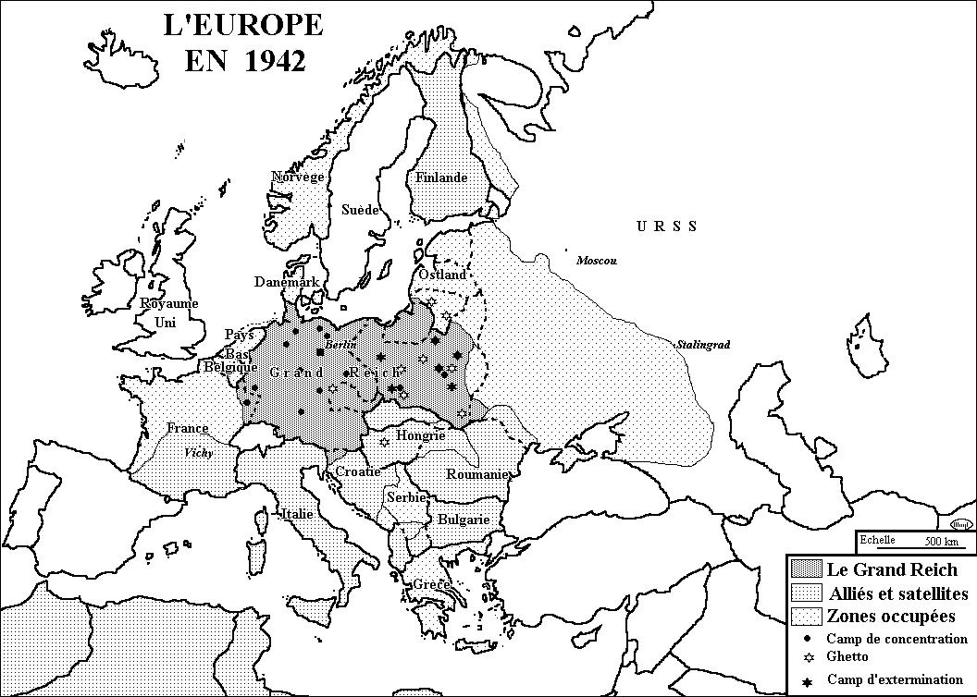

**ETAPE 2. ETRE MEDECIN DANS UN CAMP DE CONCENTRATION : médecins nazis et médecins-détenus. RAMPE**

5. **Le Serment d’Hippocrate** est un texte attribué à **Hippocrate de Cos**, médecin grec ayant vécu au IVème siècle avant JC. Ce serment constitue la base des règles de déontologie de la médecine et doit être prêté par tout nouveau médecin avant de commencer à exercer. Complétez le tableau ci-dessous en reformulant les grands principes en une phrase (2ème colonne), puis complétez la 3ème colonne après avoir analyser une des œuvres d’Angélique Bègue. Attention à bien respecter le classement selon les grands principes du serment.

|  |  |  |  |
| --- | --- | --- | --- |
| **Les engagements vis-à-vis…** | **Principes fondamentaux** | **Les actes des médecins nazis qui vont à l’encontre des principes du serment.** | **Les actes des médecins détenus** |
| **… de l’Humanité.** | **-Consacrer sa vie au service de l’Humanité.**  **- Respect de la vie humaine dès la naissance.**  **-Ne faire aucune différence de traitement entre les individus, quel que soit leur origine, religion, nationalité.**  **-Ne pas enfreindre les droits humains et les libertés, même sous la contrainte.** | **- Assassiner des juifs pour en faire une collection de squelettes.**  **-Expérimentations de castration et stérilisation d’êtres humains jugés indignes de vivre.** | **-Choix des patients à soigner ou à laisser mourir.**  **-Témoignage après guerre, notamment lors des procès, pour dénoncer la médecine nazie** |
| **… des patients.** | **- La santé du patient est une priorité.**  **-Respecter l’autonomie et la dignité du patient.**  **-Respecter le secret médical.** | **-Prélèvement de peau tatouée pour en faire des objets artistiques.**  **-Inoculation du typhus à des détenus sans leur consentement.**  **-Ingestion forcée d’eau de mer**  **-Expérimentations sur des jumeaux** | **-soin apportés parfois au péril de leur vie avec tous les moyens possibles.**  **-Faux diagnostics.**  **-Ont tué volontairement des malades (collabos, kapos)**  **- Ont parfois fourni un traitement en échange d’objets ou de nourriture.** |
| **…. Des confrères.** | **- Exercer sa profession avec respect et dignité et respecter les bonnes pratiques médicales.**  **- Perpétuer les nobles traditions de la profession.**  **- Respecter et être reconnaissant envers ses professeurs et ses confrères.**  **-Partager ses connaissances pour faire progresser la médecine.** | **- Les bonnes pratiques médicales ne sont pas respectées : on ne soigne pas, on expérimente, les expériences menant à la mort.** | **- certains ont infligé des mauvais traitements.**  **- Ont secondé les médecins nazis dans leurs expérimentations.**  **- certains ont pratiqué des actes médicaux en respectant leur déontologie malgré les conditions extrêmes**  **- ont donné des conseils à leurs camarades pour guérir.** |

6. Comparez les instruments qui se trouvent dans les deux vitrines. Qu’est-ce qui différencie celle de gauche de celle de droite ? Que peut-on en conclure sur le matériel dont on dispose dans un camp de concentration ? Quels effets cela peut avoir sur les détenus malades ou blessés ? **FORUM**

**La vitrine de gauche contient des instruments médicaux utilisés dans un contexte classique par les médecins de l’époque. Celle de droite contient ceux utilisés par les médecins-détenus dans le camp de concentration de Natzweiler. Ce ne sont pas des instruments destinés à la médecine, ils sont rudimentaires : papier kraft, couteau mal aiguisé, vieux chiffons. Les médecins-détenus font ce qu’ils peuvent avec les objets du quotidien dont ils disposent. Les soins entrainent très souvent des complications liées au manque d’hygiène et d’asepsie.**

7. **Les pathologies**. Complétez le schéma ci-dessous en notant les différentes pathologies dont peuvent être atteints les détenus. Mentionnez les symptômes et expliquez, grâce aux témoignages et aux dessins d’Edouard Steegmann, comment les médecins-détenus pouvaient soulager les malades ou blessés (quand c’était possible). **FORUM**

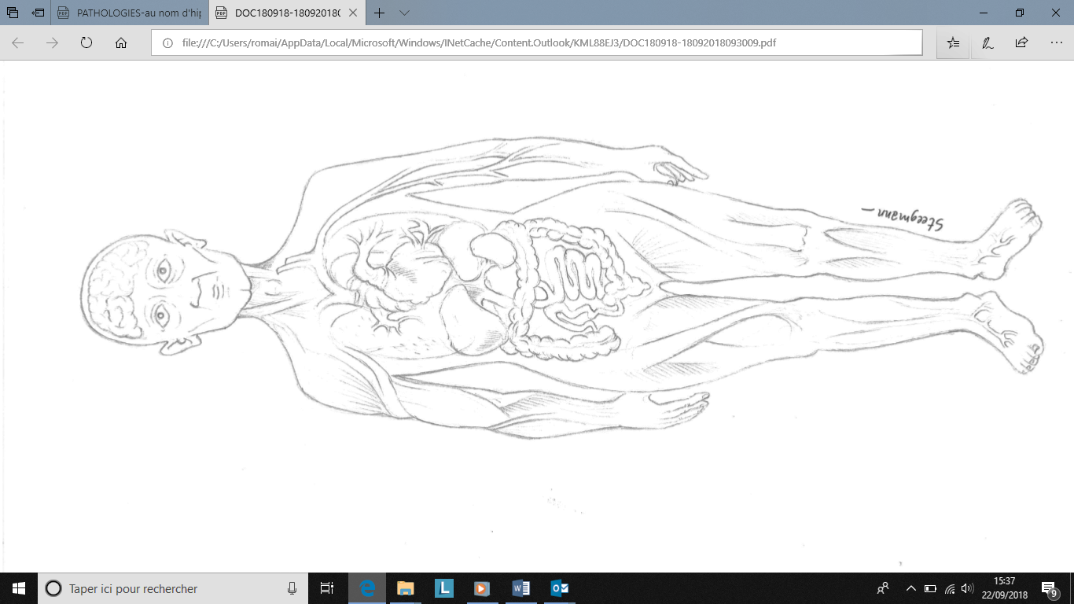

**Les membres**

Quelles pathologies ?

**Gangrènes, blessures, fractures**

Quels symptômes ?

**Nécroses, obstruction artérielle, choc**

Quels soins possibles ?

**Amputations avec couteau et scie.**

**Aspirine**

**Le ventre**

Quelles pathologies ?

**Dysenterie, dystrophie, aménorrhée**

Quels symptômes ?

**Diarrhée, douleurs abdominales**

**Epuisement, désordre physique**

**Absence de règles.**

Quels soins possibles ?

**Ingestion de Charbon**

**La peau**

Quelles pathologies ?

**Typhus exanthématique, phlegmons, abcès**

Quels symptômes ?

**Fièvre, maux de tête, éruptions cutanées, abattement, délire.**

Quels soins possibles ? **Incisions et élargissement des plaies**

**La tête**

Quelles pathologies ?

**Démence, délire, cauchemar, stress,**

**détresse, angoisse, solitude**

Quels symptômes ?

**Divagation, délire, hallucinations, obsessions**

Quels soins possibles ?

**Caisse lumineuse**

**Les poumons**

Quelles pathologies ?

**Tuberculose**

Quels symptômes ?

**Fièvre, fatigue, amaigrissement, défaillance vicérale, difficultés respiratoires**

Quels soins possibles ? **Sulfamides**

8. **Être médecin-détenu au KL-Natzweiler**. Placez-vous devant un totem qui raconte l’expérience d’un des médecins détenus dans le KL-Natzweiler. A l’aide du résumé de son histoire et des différents témoignages qui s’y trouvent, remplissez cette fiche concernant ce médecin. **FORUM-TOTEMS**

Nom : Prénom :

Coller ici sa photo

Nationalité : Date de naissance : Âge au moment de la détention :

Lieu(x) de détention : Durée de la détention :

Causes de la détention :

Quelles actions a-t-il effectuées lors de sa détention ?

**ETAPE 3. L’EXPERIENCE CONCENTRATIONNAIRE : UNE RUPTURE DANS LA VIE DES HOMMES ET POUR LA SCIENCE.**

9. Il s’agit maintenant de vous concentrer sur **la période d’après-guerre** : les camps viennent d’être libérés : les détenus tentent de retrouver une « vie normale ». Les criminels nazis sont arrêtés et certains sont jugés. Complétez le tableau ci-dessous en trouvant en quoi cette période fut une période de prolongement des souffrances, mais aussi une période d’avancées. **FORUM**

|  |  |
| --- | --- |
| **L’après-guerre, une période de prolongation des souffrances** | **L’Après-guerre : une période d’avancées** |
| *Grâce à l’analyse des dessins d’Edouard Steegmann et des documents fournis, répondez aux questions ci-dessous.*  Quelles sont les difficultés pour un médecin pour retrouver sa fonction après  la guerre ?  **interrogation sur les fondements**  **de la médecine et de leurs**  **pratiques. Ils se demandent**  **comment continuer à exercer.**  Quelles sont les séquelles  psychologiques que laisse la  déportation ?  **instabilité émotionnelle,**  **dépression.**  Quelles en sont les séquelles  physiques ? **Problèmes**  **cardiaques et hormonaux, 1/3**  **des anciens détenus meurt des**  **séquelles de leur détention.**  **Fatigue, perte de poids, maux**  **De tête, déficit immunitaire.** | Où, quand, comment et par qui ont été jugés les médecins nazis ? **En 1945 débutent les procès de Nuremberg. L’un d’eux est destiné à juger les médecins nazis. C’est un tribunal international. Par la suite ont lieu d’autres procès spécifiques, comme celui de Metz en 1952 où sont jugés les médecins nazis ayant œuvré à Natzweiler. Certains médecins sont condamnés aux travaux forcés, mais leur peine est réduite et ils sont libérés au milieu des années 1950.**    Quelles nouvelles règles et quels  nouveaux principes sont apparus à  l’issue de ces procès ? Expliquez-les  en quelques mots.  **L’éthique médicale prend une**  **Dimension universelle.**  **Consentement du sujet humain**  **Pour les expérimentations**  **Médicales. Les expérimentations**  **Doivent viser à éviter la mort**  **du sujet.** |

10. Grâce aux différents documents de l’exposition, à vos recherches et à la mise en commun des travaux de tous les élèves, remplissez la quatrième colonne du tableau en classant les actions des médecins-détenus dans le KL-Natzweiler. Soulignez en vert celles qui sont en conformité avec le serment d’Hippocrate et en rouge celles qui ne l’ont pas respecté. **FORUM**

11. Rédigez maintenant un paragraphe d’une vingtaine de lignes répondant à la question que se pose l’artiste Angélique Bègue dans le titre de son exposition :

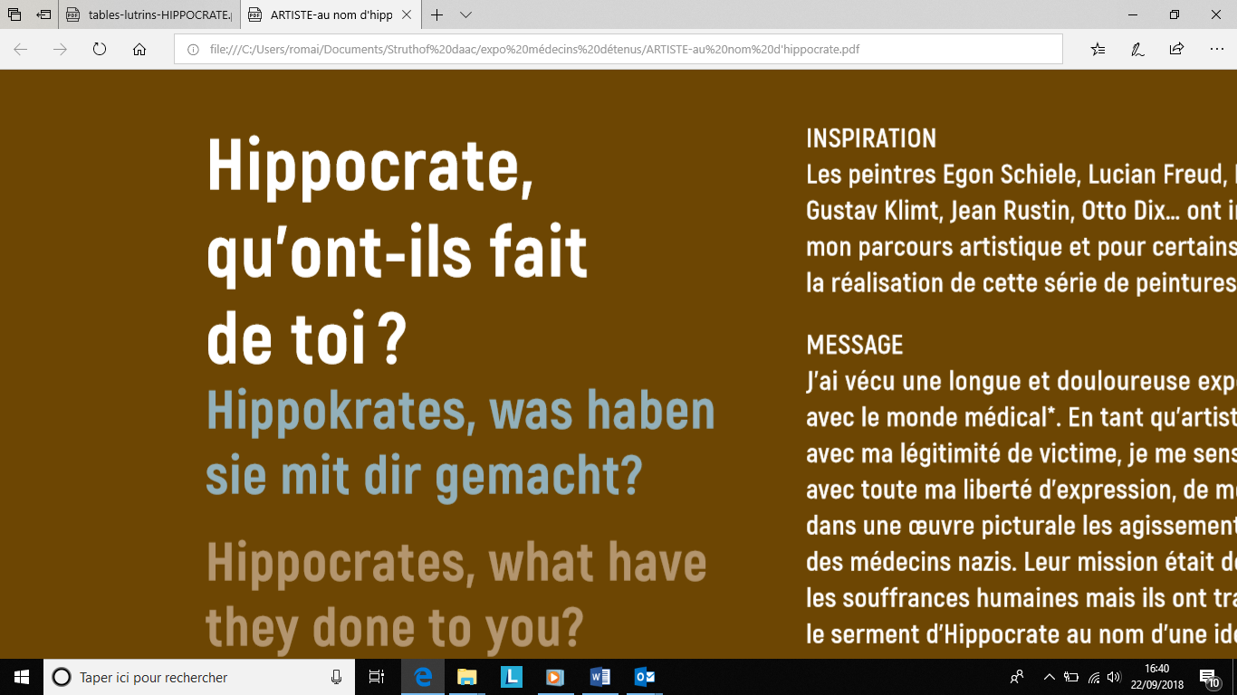

**Document conçu par Romain Blandre professeur-relais, Daac-Rectorat de Strasbourg et le Pôle pédagogique du CERD-Struthof. Informations :** [**romain.blandre@ac-strasbourg.fr**](mailto:romain.blandre@ac-strasbourg.fr)

**Découvrir une artiste : Angélique Bègue**

**1. Présentation de l’artiste et de son œuvre** : d’où est originaire cette artiste ? Quelle est sa formation ? Quelle est sa technique de peinture (expliquez ce procédé) ? Quelles sont ses influences ?

**Artiste originaire de Lorraine, fait des études d’arts plastiques et se spécialise dans l’art ecclésiastique. Prend des cours sur la technique de la tempera (art de l’icône) : pigments naturels liés avec de l’œuf, sur des plaques de bois.**

2. Quel est le thèmecommun de cette série ? Que veut montrer l’artiste par ces œuvres ?

**Cette série est consacrée aux expérimentations médicales pratiquées dans les camps de concentration pendant la Seconde Guerre mondiale. Elle dénonce ces pratiques.**

3. **Description, symbolisme et sens d’une des œuvres**. Choisissez une des œuvres de la série et remplissez le schéma ci-dessous en l’annotant avec ce que vous voyez, puis tentez de donner du sens à chaque élément décrit et enfin, expliquez quel est, selon vous, le message de l’artiste.

|  |  |
| --- | --- |
| Personnage de gauche : Le médecin nazi | Personnage de droite : le détenu-cobaye |
| Décrivez avec quelques mots son costume :  **Porte un uniforme kaki de la SS. Ceinture à croix gammée, Képi.**  Quels sont ses attributs (objets,  Particularités…)  **Crayon, bouteille d’eau de mer,**  **seringue.**  Qui est représenté ? Sous les  traits de qui ?  **L’artiste se représente sous la forme du médecin nazi.** | Décrivez avec quelques mots son costume :  **Pyjama rayé, sandalettes et insignes**      Quels sont ses attributs (objets, (objets, particularités…)  **Testicules, déformation du**  **visage, double-tête, boite à**  **insectes, interrupteur et tête en en forme d’abat-jour, squelette.**  Qui est représenté ?  **Le détenu-cobaye.** |
| Expliquez les couleurs utilisées pour le fond des tableaux.  **Fond rouge et noir avec liseré blanc : couleurs du drapeau nazi.**  Quels aspects du nazisme et des camps de concentration représente cette œuvre ?  **Les expérimentations médicales pratiquées dans les camps de concentration constituent le sujet de la série.**  Quel est le message de l’artiste selon vous ?  **Laisser libre la parole des élèves** | |
| **4.** Quel est **mon ressenti** ? Quelles sont **mes impressions** devant cette œuvre ?  **Laisser les élèves exprimer leurs sentiments face à cette série.** | |

**Document conçu par Romain Blandre professeur-relais, Daac-Rectorat de Strasbourg et le Pôle pédagogique du CERD-Struthof. Informations :** [**romain.blandre@ac-strasbourg.fr**](mailto:romain.blandre@ac-strasbourg.fr)

Notice d’utilisation

Ce document pédagogique est **volontairement très dense**, car il peut à la fois être utilisé par des classes de collégiens et de lycéens. Il sera important de **l’adapter** au niveau des élèves ou de n’en sélectionner que certaines parties à faire faire en fonction des objectifs pédagogiques visés.

La seconde difficulté du travail est **qu’il ne respecte pas l’ordre de visite de l’exposition** et que les élèves seront amenés à circuler régulièrement d’un lieu de l’exposition à l’autre afin de trouver les informations qui répondent aux questions. Les stations où se trouvent les réponses sont mentionnées en violet sur ce document.

Enfin, les **espaces sont assez réduits** et certains sujets sont assez **complexes** à aborder. Pour toutes ces raisons, nous vous proposons de diviser vos classes en plusieurs **groupes** d’environ 12 à 15 élèves chacun et de faire accompagner certaines parties de l’exposition par des enseignants accompagnateurs. Ainsi les groupes pourront effectuer une rotation dans l’exposition et se rendre auprès de **l’accompagnateur référent** à chaque étape de la visite. Celui-ci encadrera et veillera à la justesse des réponses. Il pourra aussi apporter des compléments d’informations et des explications si le besoin s’en fait ressentir.

L’ensemble du travail est axé autour du **Serment d’Hippocrate**. Les élèves sont amenés à comprendre que les médecins nazis ont enfreint les principes fondamentaux du serment en pratiquant des expérimentations médicales sur des personnes qu’ils jugeaient indignes de vivre. Les expérimentations ont très souvent mené à la mort des cobayes. Pourtant, **il ne s’agit pas ici de parler de « pseudo-science »**, puisque la plupart d’entre eux étaient des professeurs reconnus et ont respecté un véritable protocole scientifique. Les médecins-détenus ont eu, quant à eux, un comportement qui, aujourd’hui, pourrait paraitre ambigu. Certes, certains ont profité de leur position pour participer, voire adhérer aux pratiques du système concentrationnaire, mais une grande partie des autres a tenté tout ce qui était possible, dans ce contexte, pour venir en aide à leurs codétenus, parfois même au péril de leur vie. Il est important d’amener les élèves à une véritable réflexion sur ces actes, **replacés dans le cadre de l’univers concentrationnaire**. Les deux dernières questions vont dans ce sens et servent à engager la discussion.

Pour terminer, une part très importante du document pédagogique vise à découvrir la thématique de la médecine dans les camps de concentration à travers **des œuvres d’arts**. Trois artistes ont collaboré pour traduire par leurs pratiques artistiques la problématique de l’exposition. **Jean-Michel Dart** est gardien-guide au CERD. Il pratique le dessin et se sert des témoignages des détenus pour réaliser ses œuvres. Un de ses dessins est exposé dans la partie de l’exposition sur les soins apportés par les médecins-détenus. **Edouard Steegmann**, professeur d’arts plastiques dans l’Académie de Strasbourg, a réalisé des aquarelles grand format pour montrer lui aussi les soins possibles dans un camp de concentration. Mais c’est surtout sur sa représentation des séquelles qu’a laissé la détention que nous proposons de faire travailler plus particulièrement les élèves. Enfin la série de peintures réalisées par **Angélique Bègue** occupe une place importante elle aussi dans ce travail. Cette série peut surprendre, sûrement déranger et mettre mal à l’aise les élèves. Elle pourra provoquer des rires ou des réactions malvenues. Mais en tout cas, elle ne pourra pas les laisser indifférents. C’est pourquoi il est conseillé de passer un moment assez long devant ces œuvres et d’apporter les explications nécessaires, tout en laissant une part importante à l’expression des élèves. Il est possible également de faire formuler aux élèves quelques mots, dès le premier abord de l’œuvre, afin d’amorcer l’étude.

N’hésitez pas à nous contacter si le besoin s’en fait ressentir et à nous faire remonter vos remarques, suggestions, critiques…

**Document conçu par Romain Blandre professeur-relais, Daac-Rectorat de Strasbourg et le Pôle pédagogique du CERD-Struthof. Informations :** [**romain.blandre@ac-strasbourg.fr**](mailto:romain.blandre@ac-strasbourg.fr)

Déroulement de visite possible de l’exposition.

**Etape 1.** Durée : 1 heure. Classe divisée en deux groupes :

Groupe 1. Travail sur le contexte **(Q1)** et sur la 2ème colonne du tableau : le serment d’Hippocrate **(Q5)**

Rotation au bout de 30 mn

Groupe 2. Camps annexes **(Q4)** et médecine au KL-N **(Q6 et Q7).**

**Etape 2.** Durée : 30 minutes. Classe entière :

Travail sur les œuvres d’Angélique Bègues **(Q2, Q3 et Q5)** pour identifier ce qu’est un KL et introduire les expérimentations médicales de médecins nazis.

*A l’issue du travail, répartition du travail sur les médecins détenus : par petits groupes, les élèves devront dans l’étape suivante faire des recherches sur un cas en particulier de médecin-détenu.*

**Etape 3.** Durée : 30 minutes. Classe à nouveau divisée en deux groupes.

Groupe 1 : recherche par petits groupes (binômes ou trinômes) sur un médecin-détenu **(Q8)**

Rotation au bout de 15 mn

Groupe 2 : travail sur les séquelles et les procès **(Q9)**

**Etape 4.** Durée 30 mn. Classe entière en salle pédagogique (ou à poursuivre en classe).

Mise en commun et échanges afin de remplir la dernière colonne du tableau **(Q10)** et de discuter afin de répondre à la question **« Hippocrate, qu’ont-ils fait de toi ? » (Q11)**. Cela peut donner lieu à la rédaction d’un paragraphe argumenté à rendre à l’issue du travail.

**Document conçu par Romain Blandre professeur-relais, Daac-Rectorat de Strasbourg et le Pôle pédagogique du CERD-Struthof. Informations :** [**romain.blandre@ac-strasbourg.fr**](mailto:romain.blandre@ac-strasbourg.fr)